

Licence Informatique

Compte rendu Mini-projet

Géométrie Algorithmique

|  |  |
| --- | --- |
| **Encadré par :** | **Réalisé par :** |
| C. Benoit | AJLI Zakaria  BRAHIMI Ismail |

**TABLE DE MATIERE**

1. Les principes utilisés
2. Les résultats obtenus
3. Les difficultés
4. Webographie
5. Les principes utilisés :

Brute Force :

 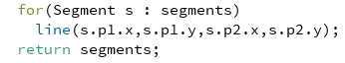

Figure 1 : Méthode pour l’affichage des points Figure 2 : Méthode pour affichage des segments

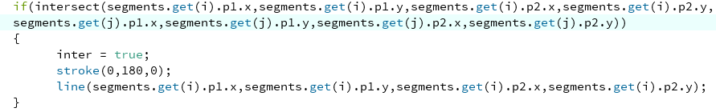

Figure 3 : Brute force : Si l’intersection = true alors o affiche les segments d’une couleur verte

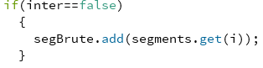

Figure 4 : Brute Force : Si intersection = false alors on ajoute ce segment dans un arraylist segBrute

Diviser pour régner :

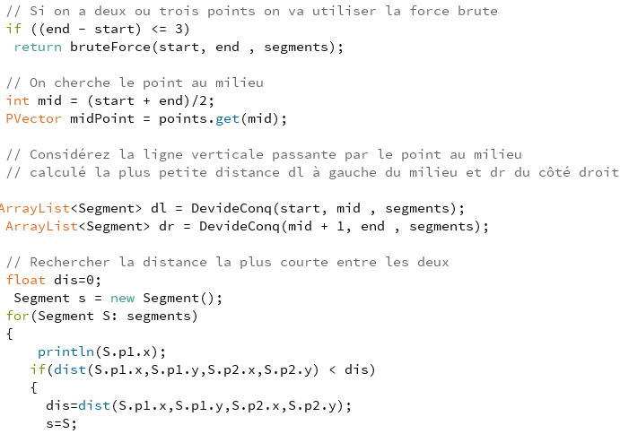

Ligne de balayage :

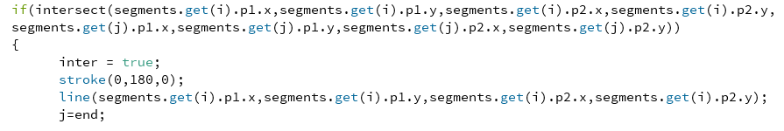

On a travaillé avec le même principe que celui de la force brute mais optimisé, pour qu’après chaque intersection on passe au segment suivant directe.

1. Les résultats obtenus :

Algorithme de Force Brute :

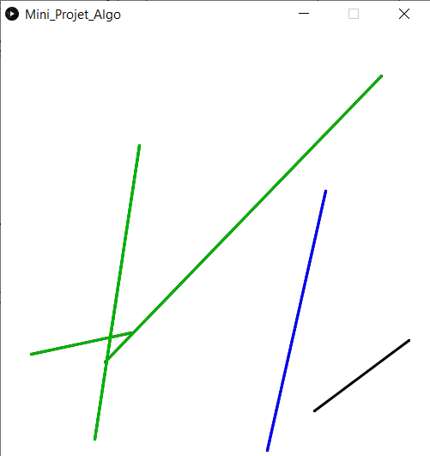 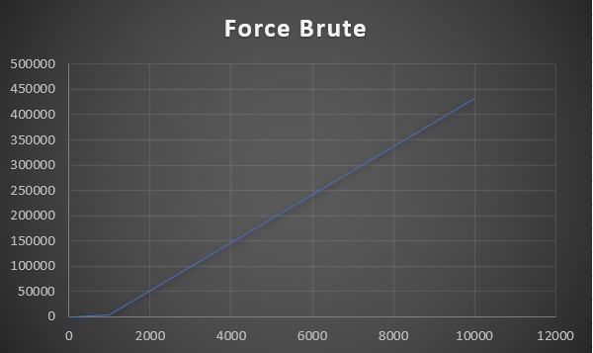Intersection : couleur verte Représentation de la complexité

Sans Intersection : couleur noire

Sans Intersection + segment le plus long : couleur bleue

Algorithme de Ligne de balayage :

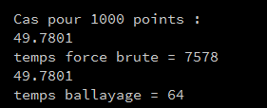

1. Les difficultés :

Algorithme récursif de type diviser pour régner :

Le calcule récursivement de leurs coques convexes et la liaison entre les distances left and right.

1. Webographie :

* <https://processing.org/reference/>
* <https://forum.processing.org/one/topic/urgent-intersection-between-one-line-and-set-of-lines.html>